Guía de autoaprendizaje N°1 de Biología II° Medio
Nombre:__________________________________Curso:_________Fecha:___________
Objetivo de Aprendizaje:
OA1: Explicar cómo el sistema nervioso coordina las acciones del organismo para adaptarse a estímulos del ambiente por medio de señales transmitidas por neuronas a lo largo del cuerpo, e investigar y comunicar sus cuidados, como las horas de sueño, el consumo de drogas, café y alcohol, y la prevención de traumatismos.
Instrucciones: Luego de leer antentamente la guía de contenidos, responder la guía de actividades.

- Observa la figura e indica el nombre de la estructura señalada
- Vaina de mielina | - axón
- nodos de ranvier | - cuerpo o soma
- dendritas | - terminal axónico o sináptico
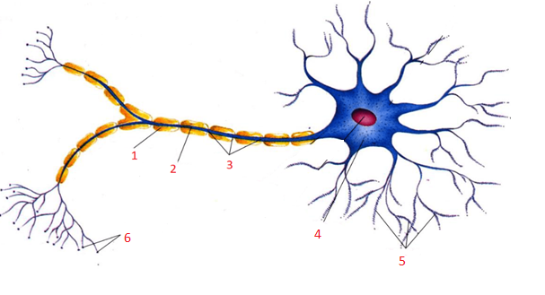

- Complete el texto con las palabras que se presentan a continuación
Las neuronas son Células especializadas en la recepción y Transmisión de señales. En las neuronas encontramos tres partes claramente diferenciadas: las dendritas, el cuerpo celular y el axón. Las Dendritas son pequeñas prolongaciones ramificadas del cuerpo Celular y se ocupan de recoger la información. El cuerpo celular es la parte más gruesa de la Neurona. En él se encuentran el Núcleo y la mayoría de los orgánulos celulares. Recibe la información de las dendritas. Por último, el Axón es una larga prolongación que parte del cuerpo celular y se ramifica en su extremo formando los Botones.
Botones – celular – transmisión – dendritas – células – cuerpo – axón – neurona – núcleo

- Dibuje un esquema simple de los tipos de neuronas.
- Neurona Multipolar | - Neurona bipolar | - Neurona Unipolar | - Neurona pseudopolar

- Responda brevemente las preguntas sobre Neuronas
- ¿Qué función poseen las neuronas en nuestro organismo?
Las neuronas son células especializadas encargadas de controlas las funciones involuntarias y voluntarias de nuestro organismo.

- ¿Cuál es la función principal de una dendrita?
Prolongaciones del soma que reciben señales de otras neuronas por medio de los botones sinápticos

- ¿Cuál es la función de una neurona motora o eferente?
Son las neuronas que se encargan de llevar el impulso nervioso desde el Sistema Nervioso Central hacia los músculos o efectores.

- Completa con una (V) cuando la frase sea verdadera o una (F) si la frase es falsa.
- ___F___ El axón de una neurona sirve como capa aislante para disminuir la velocidad de propagacion del impulso nervioso. El axón es el encargado de transmitir el impulso nervioso.
- ____V__Las dendritas son prolongaciones que que reciben señales de otras neuronas.
- ____F__Las neuronas multipolares tienen dos prolongaciones que nacen desde el soma. Las neuronas multipolares presentan un axón único y varias dendritas que se desprenden del soma.
- ___V___Las neuronas son células especializadas encargadas de controlar las funciones voluntarias e involuntarias del organismo.
- ____F__El terminal axónico contine gran parte del citoplasma de una neurona. El terminal axónico es un conjunto de ramificaciones terminales del axón, cada una de las cuales termina en protuberancias llamadas botones sinápticos, que transmiten señales a otras neuronas o células efectoras.

